Bài 1:

Xác định thực thể và tập thực thể:

* VanPhong(MaVanPhong, DiaDiem)
* NhanVien(MaNhanVien, tenNV)
* ThanNhan(Ten, NgaySinh, MoiLienHe)
* SanPhamBDS(MaBDS, DiaChi)
* ChuSoHuu(MaChuSoHuu, Ten, DiaChi, SĐT)

Sơ đồ thực thể quan hệ:

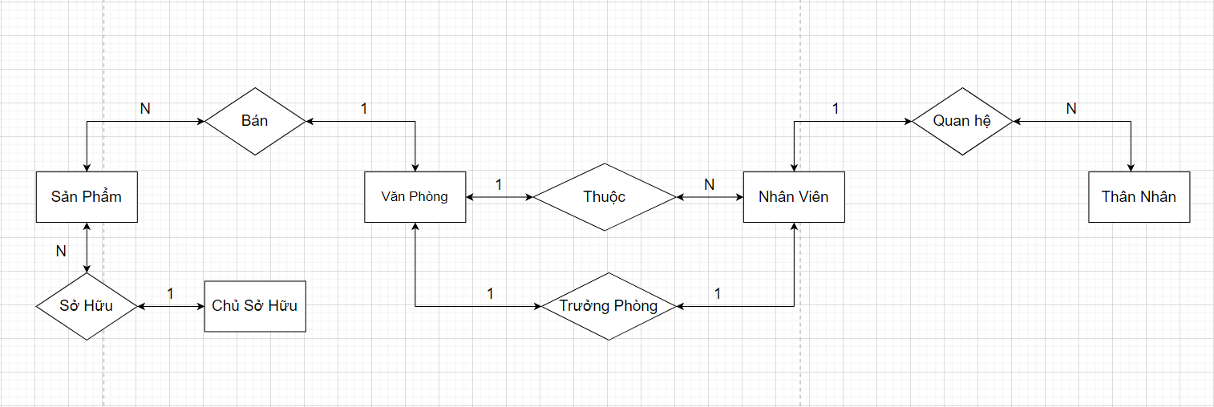

Bài 2:

CREATE DATABASE QuanLyBanHang;

USE QuanLyBanHang;

CREATE TABLE KhachHang(

maKhachHang NVARCHAR(50) PRIMARY KEY,

hoVaTenDem NVARCHAR(50) NOT NULL,

ten NVARCHAR(50) NOT NULL,

diaChi NVARCHAR(50),

Email NVARCHAR(50),

dienThoai NVARCHAR(50)

)

CREATE TABLE SanPham(

maSanPham INT IDENTITY(1,1) PRIMARY KEY,

moTa NVARCHAR(50),

soLuong INT,

donGia INT,

tenSP NVARCHAR(50),

CHECK(soLuong >= 0 AND donGia >= 0)

)

CREATE TABLE HoaDon(

maHoaDon INT IDENTITY(1,1) PRIMARY KEY,

ngayMuaHang Date,

maKhachHang NVARCHAR(50),

trangThai NVARCHAR(50),

FOREIGN KEY(maKhachHang) REFERENCES KhachHang(maKhachHang)

)

CREATE TABLE HoaDonChiTiet (

maHoaDonChiTiet INT IDENTITY(1,1) PRIMARY KEY,

maHoaDon INT,

maSanPham INT,

soLuong INT,

FOREIGN KEY(maHoaDon) REFERENCES HoaDon(maHoaDon),

FOREIGN KEY(maSanPham) REFERENCES SanPham(maSanPham)

)